**Krajská hygienická stanice Jihočeského kraje**

***se sídlem v Českých Budějovicích***

**___________________________________________________________________________**

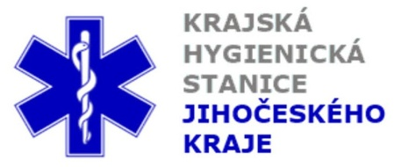

**Aktuální situace výskytu COVID-19 v Jihočeském kraji**

**Údaje 4. 10. 2020 k 18. hod.**

Celkový počet potvrzených případů nákazy 3 264 (denní přírůstek +76)

Celkový počet osob indikovaných k testování 48 399

Počet testovaných vzorků za 24 hod. 919

Počet testů samoplátců (kumulativně od 29. 3. 2020) 7 660 (denní přírůstek +28)

Počet karantén (aktuálně) 470

Celkový počet uzdravených: 1 551 (denní přírůstek +150)

Celkový počet úmrtí v souvislosti s COVID-19 25 (denní přírůstek 0)

Aktuální počet osob s onemocněním COVID‑19

(bez vyléčených a úmrtí) 1688

**Pozitivní případy v regionu po okresech (kumulativně):**

|  |  |  |  |  |  |
| --- | --- | --- | --- | --- | --- |
|  | Okres | pozitivní* | vyléčení* | zemřelí* | aktivní |
|  | České Budějovice | 1 096 | 370 | 7 | 719 |
|  | Český Krumlov | 251 | 119 | 2 | 130 |
|  | Jindřichův Hradec | 266 | 92 | 3 | 171 |
|  | Písek | 367 | 189 | 1 | 177 |
|  | Prachatice | 278 | 146 | 6 | 126 |
|  | Strakonice | 340 | 170 | 2 | 168 |
|  | Tábor | 666 | 465 | 4 | 197 |
|  | Celkový součet | 3 264 | 1 551 | 25 | 1 688 |

*\*kumulativní počet případů za rok 2020 Zdroj: ISIN*

*\*\*administrativní a statistický přesun případu do jiného kraje*

**Nemocní podle pohlaví (kumulativně):**

Ženy 1 593

Muži 1 671

**Nemocní podle věku (kumulativně):**

do 04: 25

05-09: 54

10-14: 211

do 14: 290

15-19: 401

20-24: 312

15-24: 713

25-34: 454

35-44: 531

45-54: 548

55-64: 379

65-74: 192

75+: 157

65+ : 349